中国大陆嵌入式行业深度分析报告
过去 · 现状 · 未来（1980s—2030）
— 深度产业研究报告 —

覆盖维度：产业链与市场格局 · 技术路线演进 · 企业与竞争格局 · 人才与就业 · 未来趋势与风险预判
数据截止：2026 年 10 月
2026 年 10 月

目 录
提示：在 Word 中点击目录后按 F9（或 Ctrl+A 后按 F9）可更新目录并显示页码。
摘要与核心判断
十条核心判断
三类风险需要保持清醒
第一章 研究框架：我们到底在谈论什么
1.1 “嵌入式”是横切概念，不是产业分类
1.2 数据说明与口径警示
第二章 过去：四十年的三段式演进（1980s—2019）
2.1 第一阶段：引进与仿制（1980s—1990s）
2.2 第二阶段：外企主导下的应用繁荣（2000—2013）
2.3 第三阶段：国产替代正式启动（2014—2019）
2.4 完整历史时间线
2.5 政策工具箱：中国用了哪些工具
2.6 历史规律提炼
第三章 现状（一）：市场规模与产业链格局
3.1 双重周期叠加：AI 超级周期与 MCU 温和通胀
3.2 中国 MCU 市场：规模、结构与下游分布
3.3 产业链全景解剖
3.4 国产化替代的真实进度
3.5 汽车电子：唯一高确定性的增量
第四章 现状（二）：技术路线与生态演进
4.1 指令集：ARM 仍是主力，RISC-V 正在换挡
4.2 操作系统：国产最有底气的环节
4.3 边缘 AI：从 TinyML 到端侧智能体
4.4 工具链与安全：真正的短板
4.5 连接与功率：容易被忽视的技术变迁
第五章 现状（三）：企业竞争格局
5.1 通用 MCU：从同质化内卷到结构分化
5.2 无线连接与 AIoT：少数具备全球竞争力的品类
5.3 应用处理器与边缘计算
5.4 汽车芯片的四层结构与三方博弈
5.5 操作系统与软件生态企业的位置
5.6 格局判断：五条竞争法则
第六章 现状（四）：人才与就业
6.1 缺口的结构：不是缺人，是缺对的人
6.2 薪资与岗位结构
6.3 就业市场的冷暖不均
6.4 技能需求的变迁
6.5 培养体系与地域集聚
第七章 未来：政策坐标、趋势与风险
7.1 政策坐标：从“防御性调控”到“进攻型布局”
7.2 地缘政治：管制时间线与一个结构性拐点
7.3 需求侧：五条增长曲线
7.4 供给侧：三个正在发生的变化
7.5 风险清单
7.6 三种情景推演（2026—2031）
7.7 可跟踪的领先指标
第八章 结论与建议
8.1 对行业整体的判断
8.2 对企业的建议
8.3 对个人从业者的建议
8.4 对政策与产业组织的建议
附录 A 主要数据来源
附录 B 主要不确定性与方法论局限
附录 C 术语表

摘要与核心判断
嵌入式行业是一个很少被当作“行业”来讨论的行业。它没有统一的行业协会口径，没有整齐的市场规模定义，产业链横跨 EDA 工具、指令集 IP、晶圆代工、MCU/SoC 设计、操作系统、模组、板卡、方案设计与终端制造，下游又分散在汽车、工业、消费、通信、医疗、能源等几乎所有制造业门类。正因为边界模糊，关于它的判断常常停留在“缺芯”“卡脖子”这类情绪化表述，而缺少结构化的拆解。
本报告试图用一条主线把这件事讲清楚：中国大陆嵌入式行业的四十年，本质上是一部“应用红利不断向下游沉淀、而底层工具与生态红利始终未被掌握”的历史。中国在终端、模组、方案与制造环节早已是全球第一，但在 EDA、指令集生态、高端 IP、车规与工业级芯片、功能安全认证体系这些“决定谁能定义规则”的环节，仍然处在追赶位置。理解了这个不对称，才能理解为什么 2026 年的产业热度与产业焦虑会同时存在。

十条核心判断
- 规模已经很大，但“大”主要体现在下游。 2025 年中国嵌入式软件市场规模约 1.83 万亿元（同比 +14.54%，智研咨询口径，统计范围较宽）；2025 年中国 MCU 市场规模约 656.4 亿元，全球占比约四分之一，但本土厂商在 MCU 整体市场的份额不足 15%。
- 2026 年是一个被 AI 与存储改写的年份。 2026 年上半年全球半导体销售额约 7020 亿美元，同比增长约 102%；WSTS 已将 2026 年全年预测上调至约 1.655 万亿美元。这轮爆发的核心是存储与 AI 算力，而非嵌入式本身。
- MCU 在 2026 年走进了“成本推动型涨价”，而不是“需求驱动型繁荣”。 中微半导 1 月率先涨价 15%—50%，峰岹、普冉、国民技术跟进，随后德州仪器、英飞凌、意法半导体相继调价。但涨幅普遍只有 10%—20%，性质是被动的成本传导。
- “含存储量”决定利润弹性。 兆易创新 2026 上半年营收 115.66 亿元（+178.67%），净利润 68.57 亿元（+1091.5%），其中利润主要来自存储（+245.44%），MCU 只是“稳中有升”（营收 14.3 亿元，+49.1%）。纯 MCU 厂商则要靠赛道与结构取胜。
- 车规是唯一确定性的高增长国产替代赛道。 车规 MCU 国产化率已从不足 5% 提升到约 18%，芯驰全系列车规芯片累计出货超 1200 万片，杰发科技 2025 年车规 MCU 出货突破 1000 万颗。但国产座舱方案占比超九成、高算力智驾 SoC 仍在攻坚，这个赛道内部的落差比赛道之间还大。
- RISC-V 从“备选”变成“主力”的拐点正在发生。 2025 年全球 RISC-V SoC 出货约 69 亿颗，预计 2031 年达约 360 亿颗（CAGR 31.7%）；中国市场从约 240 亿美元增至约 864 亿美元，2031 年总体市占率有望超 30%。国家八部门已出台首部国家级 RISC-V 发展指导文件。
- 操作系统是国产化最有底气的环节，但生态深度不足。 RT-Thread 装机量超 25 亿台、开发者遍布 70 余国；OpenHarmony 以微内核+分布式软总线切入行业终端。但高端功能安全认证协议栈、编译器与调试工具链仍由欧美主导。
- 人才缺口是结构性的，不是总量性的。 2025—2026 年集成电路全产业链缺口超 30 万人，2030 年将扩大到 50 万人，其中高端复合型人才缺口超 25 万人。缺的不是会写 C 的人，而是懂系统、懂安全、懂行业的人。
- 政策坐标在 2026 年发生了一次质变。 2026 年 3 月发布的“十五五”规划纲要两处提及“超常规”：一是“采取超常规措施，全链条推动集成电路……关键核心技术攻关取得决定性突破”，二是“超常规布局人工智能、集成电路等新兴领域急需学科专业”。这是从防御性调控转向进攻型战略布局的信号。
- 未来五年的胜负手是“把芯片嵌进系统级方案”。 单纯卖 MCU 的商业模式正在失效，能提供“芯片+存储+功率+无线+OS+算法”打包方案、并解决功能安全与信息安全认证的企业，才会拿到下一个周期的定价权。

三类风险需要保持清醒
- 周期风险：2026 年的全行业涨价潮由 AI 算力挤占成熟制程与存储产能驱动，具有强烈的外生性。一旦存储周期见顶，被抬高的成本与库存会反向伤害议价能力弱的中小厂商。
- 生态风险：指令集、EDA、编译器、调试器、功能安全认证协议栈的锁定效应是二十年级别的，不会因为一次采购替代而改变。
- 窗口风险：2020—2022 年缺芯打开的替代窗口正在收窄，业内判断剩余窗口约 2—3 年，产品必须从 pin-to-pin 替代走向定义新需求。

第一章 研究框架：我们到底在谈论什么

1.1 “嵌入式”是横切概念，不是产业分类
“嵌入式系统”指的是嵌入到设备内部、为特定功能服务的计算系统。它的产业特征是：芯片与软件必须联合交付，客户买到的不是一颗芯片或一份代码，而是一个能跑起来、能过认证、能量产的功能单元。这决定了嵌入式行业的基本形态——它天然是“方案生意”，而不是纯粹的“器件生意”。
因此，本报告把中国大陆的嵌入式行业拆成三层来看：
- 上游（能力层）：EDA 工具、指令集 IP 与内核授权、晶圆代工与封测、嵌入式操作系统与中间件、编译器与调试工具链、功能安全认证体系。这一层决定“能不能做”和“以多快速度做出来”。
- 中游（产品层）：MCU、SoC、无线连接芯片、电源与模拟芯片、传感器、模组、板卡、开发工具与仿真设备。这一层决定“成本、性能与供货”。
- 下游（场景层）：汽车电子、工业控制、消费电子、通信设备、医疗电子、电力能源、机器人、AIoT。这一层决定“卖多少、赚多少”。
一个简化的判断标准是：上游决定产业的上限，中游决定产业的利润，下游决定产业的规模。中国大陆目前是“下游世界第一、中游快速追赶、上游局部突破”。

1.2 数据说明与口径警示
嵌入式行业的统计口径极为混乱，阅读本报告时需注意三点：
- “嵌入式软件市场规模”差异巨大。 宽口径（含嵌入式设备中的软件价值与集成服务）会得到万亿元级数字；窄口径（仅操作系统、中间件与工具链）只有百亿元级。本报告采用宽口径数字时会明确标注。
- “MCU 国产化率”分母不同，结论完全不同。 若以销售量计，消费类 MCU 的国产比例远高于 15%；若以销售额计、尤其纳入高端工业与车规动力域，比例会显著更低。本报告在引用时均标注口径。
- 2026 年的暴涨数据需要谨慎解读。 2026 上半年全球半导体同比 +102%，是存储价格暴涨与 AI 算力建设共同造成的极端值，不能线性外推为嵌入式行业的真实增速

第二章 过去：四十年的三段式演进（1980s—2019）
要理解今天的产业焦虑，必须回到起点。中国大陆嵌入式行业的历史，可以概括为三个阶段的接续：引进与仿制、外企主导下的应用繁荣、国产替代启动。每一个阶段都留下了清晰的制度与技术遗产。

2.1 第一阶段：引进与仿制（1980s—1990s）
中国嵌入式产业的起点是单片机的引进。以 Intel 8031/8051 与 MCS-51 系列为代表，配合 Motorola 68HC05 等机型，构成了国内第一代工程师的技术母语。这一时期的典型开发现场是：汇编语言、仿真器、EPROM 擦写器，以及完全依赖进口的数据手册与开发工具。
这一阶段的国家级投入集中在集成电路制造端而非嵌入式应用端。“六五”“七五”计划开始布局集成电路，1990 年代的“908 工程”（华晶）与“909 工程”（华虹）试图建立自主的芯片制造能力。但受限于工艺水平、资金密度与市场机制，这些工程未能改变“设计在上游依赖、应用在中游组装”的基本格局。
整个 1990 年代，中国在全球电子产业链中的角色是代工与整机装配。嵌入式软件以“跟着硬件走”的形式存在——外企提供参考设计，国内厂商做适配与本地化，工程师的核心技能是“把别人的方案调通”。

2.2 第二阶段：外企主导下的应用繁荣（2000—2013）
2000 年是分水岭。国发〔2000〕18 号文《鼓励软件产业和集成电路产业发展的若干政策》首次在国家层面把软件与集成电路并列为战略性产业，配套的增值税优惠与产业园区政策催生了第一批本土 IC 设计公司。2006 年启动的“核高基”重大专项（01 专项）则把“核心电子器件、高端通用芯片及基础软件产品”列为攻关目标。
但这一时期真正的主角是 ARM 架构的普及与外资厂商的全面主导。ST、NXP、TI、Microchip、Renesas、Infineon 等国际厂商通过完整的生态（芯片+编译器+调试器+参考设计+大学计划）锁定了中国市场。本土厂商的机会主要出现在两个缝隙：一是手机方案设计（联发科 Turnkey 模式带动深圳方案商群体），二是消费类电子与山寨机市场。
这一阶段最重要的两个遗产是正反两面的：正面是培养了一支全球规模最大的嵌入式应用工程师队伍，以及深圳、上海、西安、成都等地的硬件创业生态；反面则是“重应用、轻基础”的路径依赖被固化——企业更愿意做贴近市场的方案，而不是投入回报周期长达五到十年的工具链与 IP。
教训同样是深刻的。汉芯事件（2006）以造假方式透支了“中国芯”的公共信用，使此后多年产业政策不得不面对更严的审计与更低的容错空间。这一事件与后来龙芯的长期坚持、方舟 CPU 的失败一起，构成了中国芯片自主化早期探索的完整样本：方向正确不代表路径可行，工程化能力与市场闭环才是生死线。

2.3 第三阶段：国产替代正式启动（2014—2019）
2014 年《国家集成电路产业发展推进纲要》发布，同年国家集成电路产业投资基金（大基金一期）成立，募资 1387 亿元；2019 年大基金二期募资 2041 亿元。这是中国半导体产业第一次以“基金+市场化出资”的方式组织大规模资本投入，改变了此前单纯依靠专项拨款与地方补贴的模式。
2015 年《中国制造 2025》把新一代信息技术、高档数控机床与机器人、节能与新能源汽车等列为重点领域，为嵌入式芯片创造了明确的下游需求预期。真正把“国产替代”从口号变成刚需的，是 2018 年的中兴事件——它第一次让整机厂商意识到，供应链中断不是假设而是可以立刻发生的现实。
与此同时，市场端出现了第一个由中国企业定义全球品类的案例：乐鑫科技以 Wi-Fi MCU（ESP8266/ESP32）与极低门槛的开发体系，把“联网”这件事做成了开发者的默认选项。这证明了中国企业在嵌入式领域并非只能做替代，也可以在特定品类上建立生态优势——前提是场景足够新、国际巨头尚未形成锁定、并且愿意在开发者社区上长期投入。
资本市场在 2019 年科创板设立后给出反馈：一批半导体与嵌入式企业完成上市，形成了“融资—研发—扩品类—再融资”的循环。这为下一阶段的爆发提供了弹药。

2.4 完整历史时间线
表 1 中国大陆嵌入式与集成电路产业关键节点（1970s—2026）
时间 | 事件 | 产业意义
1970s 末—1980s | Intel 8031/8051 引进；高校以汇编 + IBM-PC 交叉开发；仿真器与编译器被 Intel、Keil 等垄断，复旦 SICE 为少数国产仿真器 | 嵌入式行业的起点，工具链依附格局自始确立
六五 / 七五 | 集成电路列入国家攻关计划；1990 年 11 月中国半导体行业协会成立 | 从单点项目转向行业建制
1990.8 / 1995.11 | 908 工程（6 英寸、0.8—1.2μm，1993 年华晶首块 256K DRAM）；909 工程（华虹与 NEC 合资，8 英寸、0.5—0.3μm） | 确立“引进—合资”路线，但与世界先进水平的差距仍在扩大
2000.6 | 国发〔2000〕18 号《鼓励软件产业和集成电路产业发展的若干政策》 | 首个系统性的投融资、税收与出口政策组合
2000—2005 | 中芯国际成立；ARM 架构普及，外资厂商全面主导；山寨机与 MP3 催生方案设计与外包生态 | 应用空前繁荣，上游依旧空心
2005.12—2006 | 核高基（01 专项）与 02 专项部署；汉芯造假被查、称号被撤销 | 举国体制加码，同时暴露验收机制缺陷
2011.1 | 《进一步鼓励软件产业和集成电路产业发展的若干政策》 | 财税等七个方面的支持政策延续与升级
2014.6 / 10 | 《国家集成电路产业发展推进纲要》发布；大基金一期成立（1387 亿元） | 以制造为核心、以市场化方式运作的资本投入模式确立
2015.5 | 《中国制造 2025》重点领域技术路线图 | 集成电路纳入国家战略序列，下游需求预期明确
2018.4.16 | 美国对中兴通讯实施 7 年禁运 | 自主可控成为全民共识，国产替代从口号变为刚需
2014—2019 | 乐鑫 ESP8266 引爆 Wi-Fi MCU 市场；2019.7.22 科创板首批 25 家上市企业中含 6 家半导体公司 | 细分赛道国产胜出 + 资本通道打开
2020—2021 | 全球缺芯，MCU 价格暴涨、交期大幅拉长 | 国产 MCU 厂商数量爆发式增长，替代窗口打开
2022—2023 | 去库存与价格战，“两年不盈利保份额”成为行业常态 | 低端同质化产能开始出清
2024.5.27 | 大基金三期成立，注册资本 3440 亿元 | 资本投入力度再上台阶，投向向材料、设备与 AI 存储倾斜
2025.3 | 八部门起草国家级 RISC-V 应用指导意见 | 首次为开源指令集架构提供国家级背书
2026.3.13 | “十五五”规划纲要发布，提出“采取超常规措施，全链条推动集成电路……关键核心技术攻关取得决定性突破” | 攻关范式从跟随模仿转向自立自强
2026 | AI 与存储驱动的超级周期：存储合约价飙升，涨价贯穿全年，紧张态势可能延续至 2028 年 | 存储成为新的产业瓶颈与利润中心

2.5 政策工具箱：中国用了哪些工具
理解中国嵌入式与集成电路产业的演进，必须理解它的政策工具箱。这些工具在过去二十年不断迭代，形成了一套相对完整的组合：
- 国家产业基金：大基金一期 1387 亿元（2014 年）、二期 2041 亿元（2019 年）、三期注册资本 3440 亿元（2024 年），以市场化直投与并购为主，投向上从制造逐步向设备、材料与 AI 存储倾斜。
- 重大专项：01 专项（核高基，聚焦核心电子器件、高端通用芯片与基础软件）与 02 专项（极大规模集成电路制造装备及成套工艺），分别对应“设计端”与“制造端”的攻关。
- 税收优惠：国发〔2020〕8 号与财税〔2020〕45 号文规定，经营 15 年以上、制程 28nm 及以下的集成电路生产企业可享受“十年免征”企业所得税；设计、装备、材料、封测企业享受“两免三减半”；重点设计企业享受“五免后按 10% 征收”。这是全球范围内力度最大的半导体税收政策之一。
- 首台（套）保险补偿：财政最高补贴保费的 80%，降低下游用户采用国产装备的风险。2025 年离子注入机已实际落地该政策。
- 地方产业基金与园区：深圳已设立集成电路相关基金 38 只、总规模超 1000 亿元；上海、无锡、合肥、武汉等地形成了各具特色的产业集聚模式。
- 信创采购目录：以中国信息安全测评中心发布的“安全可靠测评结果公告”作为准入依据，在党政、金融、能源等关键行业的采购中形成实质性门槛。
这套工具箱的效果需要分层评价。在制造与封测环节，资金密集型投入的效果显著——中芯国际、华虹的产能与技术节点都在稳步推进。在设计环节，效果体现为上市公司数量与产品线的快速扩张，但同质化问题也随之而来。在工具链与生态环节，政策效果最弱，因为这些环节的瓶颈不是资金，而是用户规模、标准话语权与长期的生态培育，这恰恰是专项资金最不擅长的事。

2.6 历史规律提炼
- 政策大约十年迭代一次（2000 → 2011 → 2020），触发点几乎都是“市场换技术”受挫。 这说明中国的产业政策不是线性规划的结果，而是对外部约束的持续应答。
- 制造靠举国资金，应用靠市场自发。 908/909 工程与大基金管的是制造，而山寨机、物联网、MCU 的爆发全部由民间需求拉动。两条线索平行推进，互不替代。
- 外部冲击是国产替代最有效的加速器。 2018 中兴事件、2019 华为事件、2020—2021 缺芯潮，每一次都实质性推进了国产化进程，且推进速度远超政策补贴的效果。
- 最滞后的环节始终是软件工具链。 从 1980 年代汇编器与仿真器被垄断，到今天 RISC-V 生态尚未成熟，四十年来这一环节的位置没有根本改变。硬件可以买到，生态买不到。
- 教训型事件改变的是机制而不是方向。 汉芯事件之后强化的是验收与审计机制，国家对集成电路的投入强度并未减少。这体现了路径依赖的稳定性，也提示了纠错机制的作用边界。
- 应用红利向下游沉淀，底层红利向上游集中。 每一轮终端形态创新都会在中国催生一批方案商与模组厂，但工具链与生态的红利始终留在海外——除非像乐鑫那样，在一个国际巨头尚未形成锁定的新品类上抢先定义规则。
- 替代遵循“消费级 → 工业级 → 车规级”的次序，不可跳跃。 消费级容错高、迭代快；车规需要 AEC-Q100、ISO 26262、IATF 16949 三重认证，开发周期 3—5 年，是消费级的两到三倍。
- “能用”与“敢用”之间隔着一个量产的批次一致性验证周期。 国产器件真正的门槛不在参数表，而在失效数据的长期积累。

第三章 现状（一）：市场规模与产业链格局

3.1 双重周期叠加：AI 超级周期与 MCU 温和通胀
2026 年的嵌入式行业，处在两个方向相反、强度悬殊的周期叠加之中。
第一个周期是 AI 与存储主导的超级周期。2026 年上半年全球半导体销售额约 7020 亿美元，同比增长约 102%，其中第二季度单季约 4033 亿美元；6 月单月约 1344.5 亿美元，同比增长约 123.6%。存储器类别上半年销售额同比增长约 305%，逻辑芯片增长约 45%。WSTS 已将 2026 年全年预测上调至约 1.655 万亿美元（对应增速约 108%），2027 年进一步看至约 2.14 万亿美元（来源：WSTS/SIA，经《电子工程专辑》2026 年 9 月整理）。
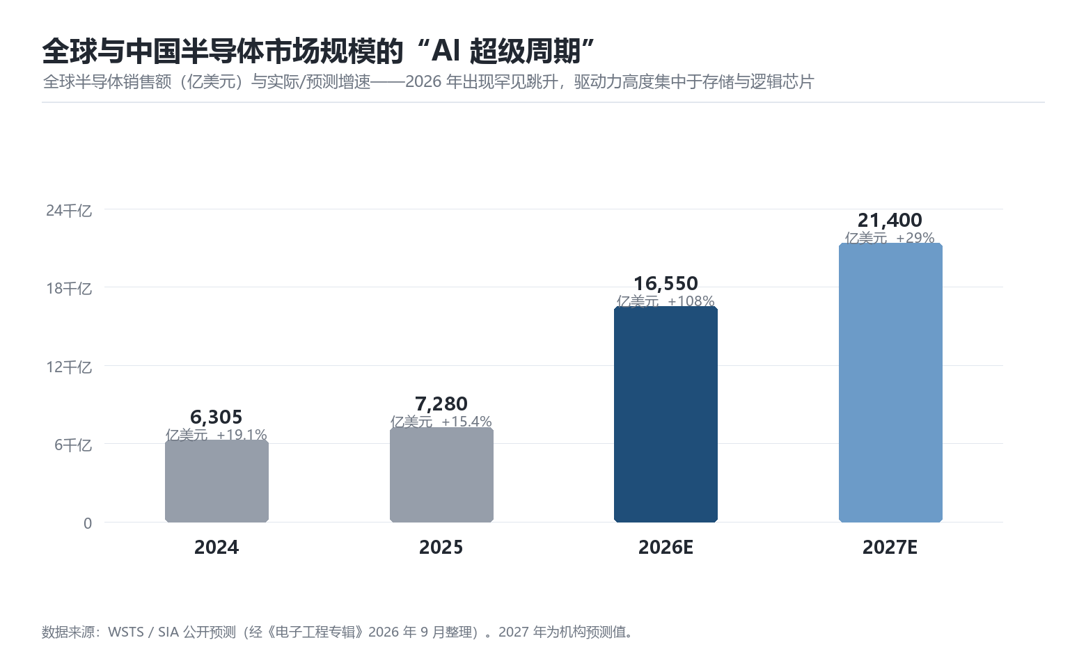
图 1 全球半导体市场规模的“AI 超级周期”
第二个周期是嵌入式自身温吞的周期。MCU 这个长期“内卷最严重”的品类，在 2026 年上半年出现了罕见的密集涨价，且由国产厂商率先发起：1 月 27 日中微半导对 MCU 与 NOR Flash 全线涨价 15%—50%；3 月 17 日峰岹科技发涨价函；3 月 31 日普冉股份通知 4 月 15 日起上调通用 MCU 价格；国民技术自 4 月 7 日起提价 15%—20%。二季度涨价蔓延至国际大厂：德州仪器、英飞凌、意法半导体相继调价，TI 模拟芯片最高涨幅达 85%；晶合集成自 6 月 1 日起对新产出晶圆统一涨价 10%。
但必须辨析这轮涨价的性质。从各家半年报看，MCU 提价是成本推动型的被动传导——AI 需求挤占了晶圆代工与封测产能，原材料上行，厂商为保交付和利润而调价，幅度普遍在 10%—20%。兆易创新在半年报中的措辞极为克制：“MCU 产品价格在 2026 年第二季度开始温和上涨”。相比之下，真正吃到“量价齐升”暴利的是同时握有存储、功率、模拟的平台型公司。Yole 在《微控制器产业现状—2026 版》中预测 2026 年全球 MCU 市场增速远超 10%，2025—2031 年复合增速超过 7%——健康，但远不及存储的疯狂。
一句话总结：2026 年的嵌入式行业，被一个不属于自己的繁荣抬高了成本。

3.2 中国 MCU 市场：规模、结构与下游分布
根据中商产业研究院数据，2024 年全球 MCU 市场规模约 338 亿美元，2025 年预计突破 370 亿美元（同比约 +9.5%）；2024 年中国 MCU 市场规模 625.1 亿元，2025 年预计增至 656.4 亿元（同比约 +5%）。全球前七大 MCU 厂商合计市占率超过 80%，在车规与工控领域占据绝对优势。
表 2 中国 MCU 下游应用结构（2025 年，按销售额）
应用领域 | 占比 | 特征与国产化程度
消费电子 | 26% | 国产替代最充分，价格战最激烈，毛利率普遍 20%—30%
计算机网络 | 19% | 含通信设备、光模块、服务器配套，2026 年受 AI 拉动明显
汽车电子 | 16% | 增速最高，认证门槛最高，国产化率约 18% 且集中在车身与座舱
工业控制 | 11% | 高端 PLC、伺服、变频仍依赖进口，高端国产化率不足 20%
其他（医疗、能源、家电等） | 28% | 高度碎片化，长尾市场机会多但单品规模小

这张表解释了一个常被误解的现象：为什么国产 MCU 厂商数量众多、出货量巨大，却普遍不赚钱。因为它们的份额集中在占比最大、毛利最薄的消费电子，而真正贡献利润的汽车与高端工业，恰好是认证壁垒最高的地方。

3.3 产业链全景解剖

上游：能力层的真实短板
- EDA 工具：华大九天、概伦电子、广立微、芯华章在模拟与制造端形成局部能力，但数字前端综合、布局布线、硬件仿真等核心环节仍由 Synopsys/Cadence/Siemens EDA 主导。嵌入式开发中大量使用的调试器、编译器、静态分析工具，国产化率更低。
- 指令集与 IP：ARM 授权（含安谋科技的本土化运营）、RISC-V 开源架构、LoongArch 自主架构并存。RISC-V 是中国最有可能实现“生态自主”的路径，也是国家层面已明确支持的方向。
- 晶圆代工与封测：中芯国际 2026 年第二季度单季营收首次突破 30 亿美元，毛利率升至 25.3%，40nm—90nm 成熟制程可覆盖主流 MCU 需求；晶合集成等专攻特色工艺。封测环节国产化程度较高。
- 操作系统与工具链：RT-Thread、OpenHarmony、翼辉 SylixOS、AliOS Things 等构成国产 RTOS 阵列；但高端功能安全认证协议栈、形式化验证工具仍依赖欧美。

中游：产品层的分化
中游是中国嵌入式产业竞争最激烈的战场。可以按“是否含存储”“是否含无线”“是否车规”三个维度划分：
- 含存储的平台型：兆易创新、普冉、恒烁、复旦微——在 2026 年的涨价周期中利润弹性最大。
- 含无线的连接型：乐鑫科技、博通集成、泰凌微、翱捷科技——靠开发者生态与模组化方案守住毛利。
- 纯通用型：中颖电子、国民技术、灵动微、极海、芯海——最容易被价格战挤压。
- 应用处理器型：瑞芯微、全志、晶晨、君正、星宸——受益于边缘 AI 与机器人需求。
- 车规专精型：芯驰科技、杰发科技、国芯科技、芯旺微、云途半导体。

下游：场景决定一切
下游的结构决定了上游的命运。2026 年最值得关注的三个下游变化是：新能源汽车渗透率继续提升带来的车规芯片需求；AI 算力建设对光模块、服务器电源、散热（含风扇电机控制）相关芯片的拉动；以及人形机器人与具身智能开始形成对 MCU、驱动、BMS 的批量需求。

3.4 国产化替代的真实进度
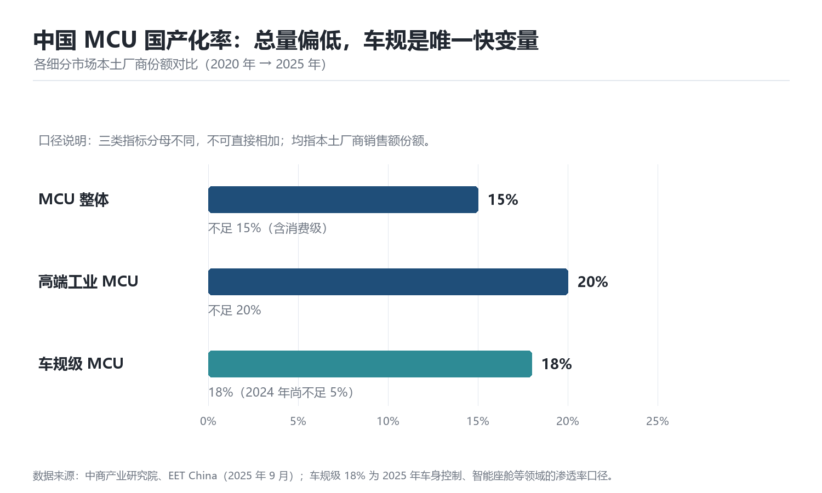
图 2 中国 MCU 国产化率：总量偏低，车规是唯一快变量
表 3 关键环节国产化水平评估（2025—2026）
环节 | 国产化水平 | 判断
MCU 整体 | 不足 15% | 以销售额计；若按出货量计显著更高，消费级贡献主要份额
车规级 MCU | 约 18% | 2024 年尚不足 5%，是近年进步最快的环节，但集中在车身控制与座舱
高端工业 MCU | 不足 20% | PLC、伺服、高端变频仍以 ST/TI/Infineon/Renesas 为主
Wi-Fi/BLE 连接芯片 | 较高 | 乐鑫等已具备全球竞争力，属于少数“反向输出”品类
车规模拟与功率 | 快速提升 | 中国在全球电动车功率半导体份额从 2020 年 15% 升至 2025 年约 35%（Yole）
高算力智驾 SoC | 攻坚期 | 地平线、黑芝麻已规模量产，但先进制程仍依赖外部代工
EDA 与工具链 | 低 | 数字前端与硬件仿真仍是最大短板
功能安全认证协议栈 | 低 | ISO 26262 / IEC 61508 相关软件资产仍以海外为主

需要强调的是：国产替代不是一条斜向上的直线，而是一条带台阶的曲线。每跨过一个认证台阶（AEC-Q100 → ASIL-B → ASIL-D），可参与的市场规模会跳升，但投入与周期也会跳升。目前国内多数车规厂商处在 ASIL-B 向 ASIL-D 过渡的阶段。

3.5 汽车电子：唯一高确定性的增量
2025 年上半年中国新能源汽车产销量同比分别增长 41.4% 和 40.3%，直接带动了国产车规 MCU 的需求爆发。国产车规芯片的成熟度可以分为四层，不同层之间的差距是数量级的：
表 4 中国本土汽车芯片的四层成熟度（2026）
品类 | 成熟度 | 代表厂商与关键进展
功率半导体 | 最成熟 | 比亚迪半导体（2025 年 SiC 出货超 100 万颗）、斯达半导（2025 年车规模块超 300 万只）、中车时代电气、华润微、三安光电
通用 MCU 与接口 | 次成熟 | 芯驰科技（全系列车规芯片累计出货超 1200 万片，E3 系列 MCU 超 500 万片）、杰发科技（2025 年车规 MCU 出货突破 1000 万颗，2026 年预计翻倍）、兆易创新（车规 MCU 规模化出货超 1000 万颗）、国芯科技、芯旺微
智能座舱与感知 | 快速替代 | 芯驰 X9 系列累计交付超 500 万片，覆盖超 70 款车型并进入日产、本田、大众供应链；国产座舱方案占比已超九成
高算力智驾 SoC | 攻坚区 | 地平线（征程系列量产突破 1500 万套，2026 上半年营收 20.55 亿元）、黑芝麻智能（A2000 单芯片算力超 1000 TOPS，通过 ISO 26262 ASIL-D）；车企自研并行推进（比亚迪璇玑、蔚来神玑、小鹏图灵、理想马赫）

汽车芯片的另一条主线是架构自主。中国汽车芯片联盟已正式成立 RISC-V 车规芯片委员会，由多家主流车企共同发起，目标是建立独立于 ARM 的车规指令集生态；东风 DF30 是 RISC-V + ASIL-D 的代表性产品。这说明在汽车领域，架构选择已经不只是技术问题，而是供应链自主性问题。
同时要看到三个现实约束：认证周期长（AEC-Q100、ISO 26262、IATF 16949 三项叠加使开发周期达 3—5 年，是消费级的两到三倍）；先进制程仍依赖外部（智驾 SoC 在 7nm 等节点上受制于制造环节）；窗口期在收窄（2020—2022 缺芯打开的替代窗口正随国际大厂产能恢复而缩小，业内判断剩余约 2—3 年）。

第四章 现状（二）：技术路线与生态演进

4.1 指令集：ARM 仍是主力，RISC-V 正在换挡
在 32 位 MCU 市场，ARM Cortex-M 系列仍是事实标准。它的优势不在于技术指标，而在于二十年积累的编译器支持、调试工具、中间件与工程师存量。任何替代方案都要面对同一个问题：如何让工程师不必重新学习。
RISC-V 解决这个问题的方式是“兼容生态而非兼容指令”。2025 年全球 RISC-V SoC 出货量约 69 亿颗，预计 2031 年增长至约 360 亿颗（CAGR 31.7%）；对应市场收入从约 940 亿美元增至约 3130 亿美元（CAGR 22.5%）。中国市场预计从 2025 年约 240 亿美元增至 2031 年约 864 亿美元，2031 年总体市占率将超过 30%（来源：The SHD Group，第五届滴水湖中国 RISC-V 产业论坛，2026 年 8 月）。
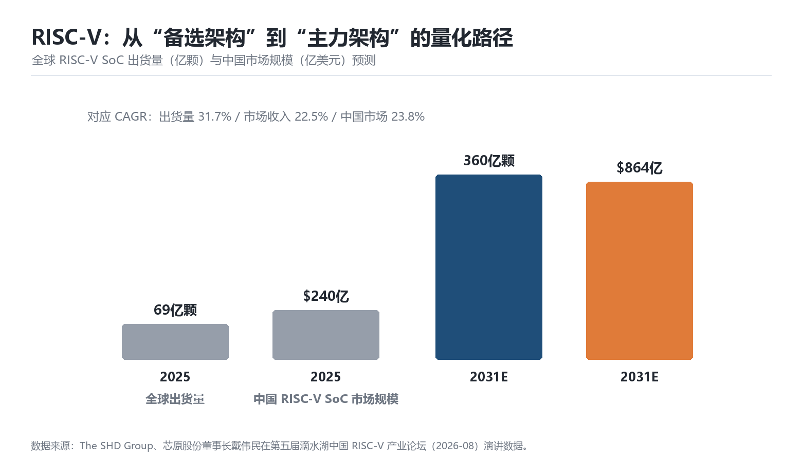
图 3 RISC-V：从“备选架构”到“主力架构”的量化路径
生态建设的具体进展同样值得记录：中国 RISC-V 产业联盟成立于 2018 年 9 月，目前已有 205 家会员单位；2024 年 9 月上海开放处理器产业创新中心设立；2023 年成立的全球首个 RISC-V 专利联盟成员已达 23—24 家，入池专利约 300 件；滴水湖论坛累计推介 40 余款国产 RISC-V 芯片，量产率超过 90%。此外，国家八部门已出台首部国家级 RISC-V 发展指导文件，RISC-V 国际基金会会员超过 4500 家、遍及 70 余国。
一个务实的判断是：RISC-V 在 MCU 与专用加速（电源管理、电机控制、无线连接、AI 推理）这类“软件栈浅、场景垂直”的领域已经具备量产竞争力；在需要庞大软件栈的应用处理器与汽车中央计算领域，仍需要 3—5 年才能形成与 ARM 对等的开发体验。乐鑫已将自研 RISC-V MCU 架构集成进产品以降低授权费用并形成差异化，这是“架构自主”最现实的商业逻辑。

4.2 操作系统：国产最有底气的环节
嵌入式操作系统呈现出清晰的分层格局：
表 5 嵌入式操作系统格局与国产位置
层级 | 主流方案 | 国产位置与判断
轻量 RTOS | FreeRTOS、Zephyr、ThreadX、Micrium | RT-Thread 装机量超 25 亿台、开发者遍布 70 余国，是国内装机量最大的嵌入式操作系统厂商；已形成“开源+商业”双轮体系，推出睿擎工业开发平台、程翧整车基础软件 OS
行业发行版 | OpenHarmony、openEuler Embedded、AliOS Things | OpenHarmony 以微内核+分布式软总线为底座，切入智能座舱、全屋智能与行业终端；已在政务、金融、教育、工业、交通、能源等行业落地
嵌入式 Linux | Yocto、Buildroot、Debian、Ubuntu Core | 国产化主要体现在发行版定制与 BSP 服务，核心上游仍为国际社区
功能安全 RTOS | VxWorks、QNX、AUTOSAR Classic、SafeRTOS | 短板环节。ISO 26262 / IEC 61508 认证资产需要长期积累与第三方背书

值得记录的一个生态信号是：兆易创新于 2026 年 8 月加入 Zephyr 项目并成为 Linux 基金会双银牌会员。中国 MCU 厂商从“自带私有 SDK”走向“拥抱国际开源社区”，是生态思维成熟的表现——参与规则制定比另建一套规则更有效率。
OpenHarmony 与嵌入式 Linux 的架构分野值得单独说明：传统嵌入式 Linux 采用宏内核，设备独立开发，互联需额外移植协议栈，实时性依赖 PREEMPT_RT 补丁，安全依靠进程隔离；OpenHarmony 以微内核+分布式软总线为底座，从设计之初面向多设备协同，实时性由微内核原生调度保障，安全隔离下沉到微内核级。这一差异使它在智能座舱与全屋智能等“多设备协同”场景中具备天然优势，但在需要兼容海量既有 Linux 软件资产的工业场景中，迁移成本仍是主要阻力。

4.3 边缘 AI：从 TinyML 到端侧智能体
边缘 AI 正在经历一次定位转变：从“把一个小模型塞进 MCU”变成“在设备侧承载实时推理与决策”。技术上分成三条路线：
- MCU + NPU / 高性能 MCU：中微半导的端侧 AI MCU 已进入流片并量产，兆易创新发布面向具身智能的 GD32H77R 与 GD32F50M 系列。适用场景是电机控制、语音唤醒、异常检测。
- 应用处理器 + NPU：瑞芯微 RK3588/RK3576、全志、星宸、爱芯元智等，面向机器视觉、机器人、工业质检。
- 车规/大算力 SoC：地平线征程、黑芝麻 A2000、华为昇腾车规系列，面向智驾与座舱融合。
需要保持技术诚实的一点是：MCU 上的 TinyML 不是魔法。受限于内存带宽与算力，它适合的是小模型、低帧率、强确定性的任务；把大语言模型部署到 MCU 级设备目前并不现实，端侧大模型的实际载体是应用处理器与专用 NPU。行业内部的共识是：边缘 AI 的价值不在于替代云端，而在于把确定性、低时延、隐私敏感的那部分计算留在本地。

4.4 工具链与安全：真正的短板
如果说芯片是可见的战场，工具链与安全认证就是看不见但更致命的战场。开发者每天都在使用的 IDE、编译器、调试器、静态分析工具、RTOS 配置器，绝大多数来自海外；功能安全与信息安全认证所依赖的协议栈、测试用例库、认证证据模板，同样如此。
这一环节的国产化难度高于芯片本身，原因有三：一是单点收入低（工具软件难以卖出高价），二是网络效应强（工具的价值取决于用户数量与插件生态），三是认证周期长（一个通过 ASIL-D 的协议栈需要多年现场数据支撑）。近年出现的积极变化是：MounRiver、RT-Thread Studio 等国产 IDE 已在特定芯片生态内形成规模用户；兆易创新加入 Zephyr 项目表明厂商开始用开源方式获取工具链能力。
安全合规的强制性也在上升。汽车领域的 ISO/SAE 21434（信息安全）与国内 GB 44495/44496 强标进入实施阶段，工业领域的 IEC 62443 逐步成为准入门槛。这意味着功能安全与信息安全能力正在从“加分项”变成“入场券”，而无认证能力的团队会被结构性排除在高价值市场之外。

4.5 连接与功率：容易被忽视的技术变迁
- 无线连接：Wi-Fi 6/7 在工业与家庭场景渗透；星闪（NearLink）作为国产短距标准持续推广；蜂窝侧 Cat.1 bis 与 5G RedCap 打开了中速率物联网的性价比区间；Matter/Thread 正在重塑智能家居的互联层。
- 功率与模拟：GaN 与 SiC 在快充、光伏逆变、车载电驱中快速渗透，2026 年 AI 服务器电源成为新增量（800VDC 到 48V 的架构变迁带动 GaN/SiC 与高密度封装需求）。
- 车规网络架构：从分布式 ECU 走向域控制器与区域控制器（ZCU），软件定义汽车（SDV）推动 AUTOSAR Adaptive 与 SOA 架构落地，嵌入式软件的复杂度与价值量同步上升。

第五章 现状（三）：企业竞争格局

5.1 通用 MCU：从同质化内卷到结构分化
2026 年上半年的财报数据，是观察本土 MCU 格局最好的切片。《电子工程专辑》整理了 21 家含 MCU 业务的 A 股上市半导体公司数据，呈现出一条清晰的分化曲线：
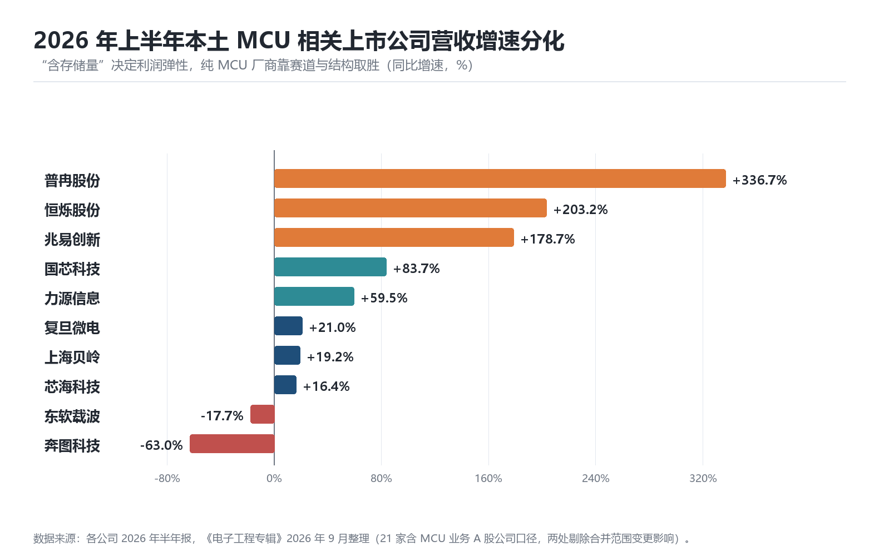
图 4 2026 年上半年本土 MCU 相关上市公司营收增速分化
表 6 2025H1 与 2026H1 头部企业关键指标对比（单位：亿元）
公司 | 2025H1 营收 | 2025H1 净利 | 2026H1 营收 | 2026H1 净利 | 2026H1 毛利率
兆易创新 | 41.50（+15.0%） | 5.75（+11.3%） | 115.66（+178.7%） | 68.57（+1091.5%） | 63.13%
普冉股份 | — | — | 39.59（+336.7%） | 8.27（+1929.7%） | 51.15%
恒烁股份 | — | -0.71 | 5.28（+203.2%） | 1.40（扭亏） | —
复旦微电 | — | — | 22.25（+21.0%） | 8.49（+338.6%） | 56.99%
士兰微 | 63.36（+20.1%） | 2.65（+1162.4%） | — | — | 18.56%
力源信息 | — | — | 64.32（+59.5%） | 2.98（+209.5%） | 10.35%
芯海科技 | — | — | 4.35（+16.4%） | -0.38 | 30.55%
四维图新 | — | — | — | -4.89（亏损扩大） | —

这张表揭示了 2026 年最重要的一条规律：“含存储量”决定利润弹性。 兆易创新的利润爆发来自存储（营收同比 +245.44% 至 98.27 亿元，毛利率约 67.6%），MCU 只是“稳中有升”（营收 14.3 亿元，同比 +49.1%，工业市场已成其 MCU 第一大收入来源）。普冉股份营收增长 336.67%，其中约 23.46 亿元来自 2025 年 11 月收购的 SkyHigh Memory（SHM）并表。恒烁股份由亏转盈同样源于存储。
与之相对，纯 MCU 厂商的胜负取决于赛道选择：乐鑫科技凭借开发者生态和模组化方案把毛利率推至 49.32%；峰岹科技卡位 AI 服务器散热，工业领域营收同比增长 175%；中微半导以“MCU+”战略放量 32 位产品、车规 M4 芯片小批量出货。而绑定单一弱势下游的企业则普遍承压——四维图新因乘用车内需疲软导致智驾与车规芯片售价下行，上半年净亏 4.89 亿元；东软载波受配电网招标结构调整与地产低迷拖累，由盈转亏；钜泉科技在同行普遍提价的背景下，因国网、南网客户的电表芯片面临降价压力，净利润同比下滑 63.73%。
行业狂欢的另一面是成本端的利空——这正是 2026 年嵌入式行业最反直觉的地方。

5.2 无线连接与 AIoT：少数具备全球竞争力的品类
乐鑫科技是理解“中国式生态”的最佳样本。它不靠参数领先，而靠三件事建立壁垒：极低的上手门槛（Arduino 兼容、完善的文档与示例）、庞大的全球开发者社区、以及“芯片+模组+云+工具”的一体化交付。2025 年上半年其营收同比增长 35.35%，2026 年上半年毛利率达 49.32%——在普遍 30% 左右的本土 MCU 同行中极为突出。
模组侧，移远通信、广和通、美格智能占据全球物联网模组的主要份额；涂鸦智能在智能家居的云+模组一体化上形成独特位置。这一板块的共同特征是：面向全球出货、直接面对终端开发者、品牌与社区构成软性壁垒，因此受国内价格战的伤害最小。

5.3 应用处理器与边缘计算
瑞芯微（RK3588/RK3576）、全志科技、晶晨股份、北京君正、星宸科技、富瀚微构成了国产应用处理器的主力阵列，主要战场是智能座舱、机器视觉、工业网关、AI 盒子与机器人。地平线与黑芝麻智能代表车规高算力方向，寒武纪、海光、龙芯则在信创与工控领域承担替代任务。
这一板块 2026 年的关键变量是 AI 服务器与机器人：兆易创新、峰岹科技、晶丰明源分别通过光模块配套、服务器散热电机控制、高性能计算电源切入 AI 基础设施，这是一种典型的“嵌入式厂商向上吃算力红利”的路径。

5.4 汽车芯片的四层结构与三方博弈
如第三章所述，汽车芯片呈现四层成熟度结构。更值得关注的是产业结构的变化：车企自研 + 国产芯片厂 + 国际 IDM 的三方博弈正在重塑选型权。 比亚迪走 IDM 全链模式，蔚来、小鹏、理想各自建立芯片团队，用整车销量摊薄流片成本，从而掌握“算法—芯片—整车”的协同定义权。这对 Tier1 的影响是：主机厂的定义权上升，芯片选型不再只由 Tier1 决定。
对芯片厂商而言，这意味着两件事：一是必须更早介入车企的车型定义流程，二是必须具备提供系统级方案（芯片+基础软件+功能安全包）的能力。

5.5 操作系统与软件生态企业的位置
上海睿赛德（RT-Thread）以 25 亿台装机量成为国内装机量最大的嵌入式操作系统厂商，在航空航天、能源电力、工业自动化与智能汽车领域深度布局，并形成“开源社区 + 商业发行版 + 开发平台”的商业模式。OpenHarmony 生态厂商（润和软件、软通动力、九联开鸿等）与中科创达、诚迈科技、中控技术等构成了嵌入式软件服务的主体。
值得注意的是 2026 年出现的一个行业级信号：小牛电动与华为终端、GIIC 联盟签约“鸿图计划”，启动行业首个规模化开源鸿蒙系统装车计划。这类“整机厂整体切换操作系统”的动作，比单颗芯片的替代影响更为深远——它意味着软件生态的换轨开始具备商业可行性。

5.6 格局判断：五条竞争法则
- 平台型公司抗周期，单品型公司顺周期。 同时拥有存储、MCU、模拟、功率多条产品线的企业，在本轮涨价中同时获得成本转嫁与利润弹性。
- 开发者生态是唯一可持续的护城河。 乐鑫与 RT-Thread 的共同点是拥有数十万计的活跃开发者，这使其在价格战中保有定价权。
- 行业赛道决定毛利天花板。 消费类 MCU 的毛利上限在 30% 左右，车规与高端工业可达 50% 以上，这解释了所有厂商向车规迁移的动机。
- 认证资产是可以累积的复利。 每通过一项安全认证，都会沉淀为不可复制的研发资产与客户信任。
- 出海是缓解内卷的必选项。 面向全球出货的模组与连接芯片厂商，其盈利水平显著优于纯内销厂商。

第六章 现状（四）：人才与就业
这一章的结论可以用一句话概括：中国大陆嵌入式行业缺的不是人，而是“对的人”和“留住对的人的理由”。

6.1 缺口的结构：不是缺人，是缺对的人
关于中国集成电路与嵌入式人才缺口，公开数据存在多个互相冲突的口径，值得并列呈现而不是取单一值：
表 7 人才缺口的不同口径对比
口径来源 | 年份 | 缺口规模 | 说明
《中国集成电路产业人才发展报告（2024—2025 版）》 | 2024 | 超 20 万人 | 设计 10 万、制造 10 万、封测 3 万，不含设备材料
行业白皮书 / 上海口径 | 2025 | 约 30 万人 | 上海一城约 10 万；猎聘同期测算约 23 万
张江高科“895 人才汇”（劳动报报道） | 2026 | 2025—2026 超 30 万人 | 到 2030 年扩大到 50 万人，其中高端复合型超 25 万人
嵌入式岗位口径（二手，量级参考） | 2026 | 需求 112 万、有效供给不足 60 万 | 缺口比例约 46.7%，原始出处不明，仅作量级参考

本报告采用张江高科口径（30 万 → 50 万）作为主参考，因为它对缺口的结构给出了最清晰的描述：缺口不是均匀分布在所有岗位上，而是集中在高端复合型人才——具备工艺与器件背景又懂设计的人、有功能安全认证经验的车规软件工程师、能做系统级架构取舍的资深工程师、以及能把模型部署到嵌入式设备上的边缘 AI 工程人才。
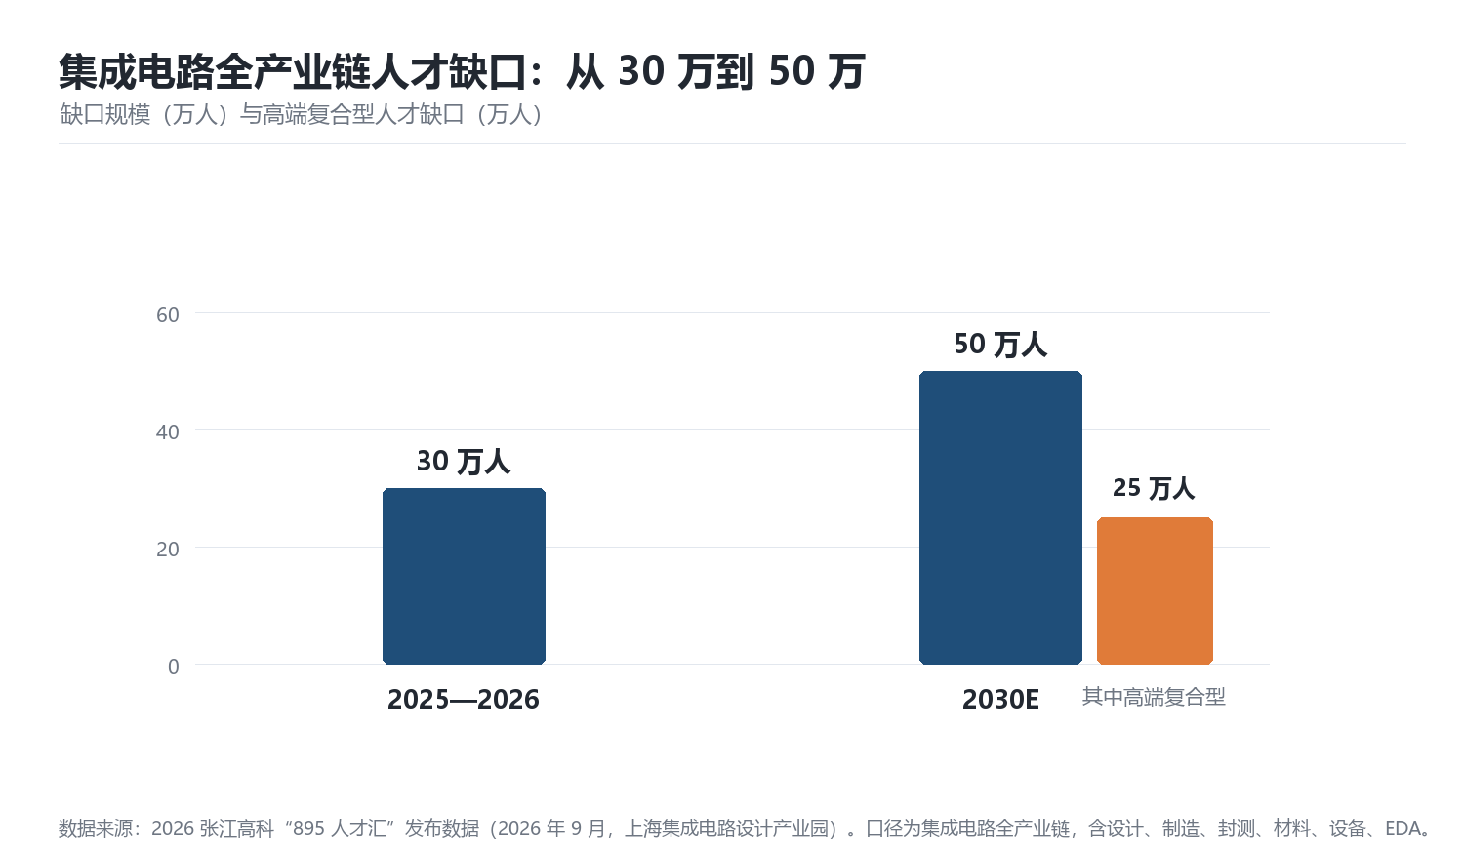
图 5 集成电路全产业链人才缺口：从 30 万到 50 万
与之相反，只会使用某一家原厂 SDK 做应用层适配的初级岗位，供给是过剩的。2026 年的招聘市场已经出现了明显的“面试升级”：企业不再考“会不会点灯”，而是考中断优先级如何划分、DMA 与 Cache 一致性如何保证、HardFault 如何定位根因。

6.2 薪资与岗位结构
嵌入式岗位的薪资呈现明显的“行业溢价”与“经验溢价”双重特征。以下为 2025—2026 年市场的普遍区间（税前月薪，一线城市，供参考；实际受企业性质、融资阶段与个人背景影响较大；数据来源为招聘平台挂牌与行业薪酬报告，精度有限，量级可用）：
表 8 嵌入式相关岗位薪资区间参考（2025—2026，一线/新一线城市）
岗位方向 | 应届 | 3—5 年 | 资深/专家
MCU 应用开发 / 驱动 | 8—12K | 18—22K | 30—50K
嵌入式 Linux 驱动 | 12—18K | 25—40K | 年薪 50 万以上
嵌入式 Linux BSP / 内核 | 13—20K | 25—42K | 30—50K（内核岗常见 16 薪）
汽车电子软件（AUTOSAR / ISO 26262） | 14—20K | 25—45K | 年薪 40—70 万，专家 100 万以上
功能安全 / 信息安全 | 13—20K | 25—45K | 50—90K
FPGA / 数字逻辑 | 13—22K | 20—30K | 50—85K
射频芯片 | 12—20K | 24—42K | 50—80K（常见 16 薪）
机器人嵌入式 | — | — | 45—65K（常见 15 薪）
边缘 AI / 算法部署 | 15—25K | 28—50K | 55—100K+
模拟 IC 设计（对照参考） | — | — | 2026 年上海均值 31,595 元/月，75 分位年薪 62.29 万元

几个结构性观察：汽车电子与功能安全方向的溢价最高，因为供给稀缺且认证经验无法速成；纯 MCU 应用开发的薪资增长最平缓，因为技术栈同质、可替代性强；机器人嵌入式与边缘 AI 是增速最快的方向，前者受益于具身智能的资本涌入，后者要求工程师同时具备模型理解与嵌入式落地能力。据行业薪酬报告，端侧 AI 复合岗位的薪资溢价达 20%—30%。
宏观薪酬走势也值得关注：行业涨薪率从 2021 年的 9.0% 回落至 2024 年的 3.0%，2025 年上半年回升至 5.3%，2026 年调薪预算约 5.0%。这意味着普涨时代已经结束，分化时代已经开始——核心研发岗跳槽可获得 15%—30% 的涨幅，高绩效员工调薪 8%—10%，普通绩效仅 2%—3%。据媒体报道，2026 年智能硬件企业扩招嵌入式开发，电子信息类应届生起薪约 1 万元且年终分红可观，与上表应届区间基本吻合。

6.3 就业市场的冷暖不均
2023—2025 年，消费电子与部分半导体设计公司经历了明显的招聘收缩与组织优化。可观察到的几个信号是：计划扩招的企业占比从 2023 年第二季度的 44.2% 降至 2025 年第一季度的 29.7%；外资厂商的经营调整直接触及嵌入式岗位——美光对中国区的嵌入式、测试与 FAE 岗位进行裁撤，德州仪器则将中国的 MCU 研发职能转移至印度；2026 年嵌入式方向的秋季招聘中，头部企业的岗位数量减少、简历初筛标准明显提高。
与之形成对照的是结构性扩张。2026 年春节后半导体与嵌入式相关招聘岗位同比增长约 32%，其中 AI 芯片方向岗位增长约 58%。汽车电子、机器人、端侧 AI、RISC-V 与国产芯片适配是四个持续扩张的方向。这构成了一个罕见的“同行业、不同温度”的就业市场：收缩的是可模板化岗位，扩张的是系统级与认证型岗位。
另一个值得注意的现象是人力外包模式的扩张。部分企业为降低固定成本，把 BSP 适配、驱动开发、测试验证等环节外包给人力服务商或设计服务公司，单个项目驻场规模可达千人级，模拟 IC 等关键岗位的招聘周期长达 70—90 天。这种模式降低了企业的固定成本风险，但也使初级工程师更难通过项目积累完整的系统经验——用外包解决短期产能，代价是长期的人才断层。
此外，制造业与设备环节出现了值得警惕的“薪资倒挂”：5 年经验的刻蚀设备研发工程师年薪约 40—60 万元，低于同资历数字 IC 设计工程师的 60—80 万元。在产业政策强调“全链条”攻关的背景下，制造与设备环节的人才被设计端虹吸，是需要通过薪酬结构与职业发展通道设计来纠正的错配。

6.4 技能需求的变迁
从招聘要求的变化看，技能栈正在发生三次迁移：
- 从“调通外设”到“系统集成”。 单纯的 I2C/SPI/UART 驱动能力已经不再稀缺，企业更看重低功耗设计、实时性调优、多核异构调度、OTA 与远程诊断等系统工程能力。
- 从“单一 RTOS”到“多系统并存”。 一名合格的工程师往往需要同时理解裸机、RTOS 与嵌入式 Linux，并能判断在什么场景下用哪一种。AUTOSAR、Zephyr、OpenHarmony 的出现在增加选择的同时也提高了学习成本。
- 从“纯 C”到“C + Python + AI 工具”。 测试脚本、数据分析、模型部署、CI/CD 流水线大量使用 Python；AI 辅助编码工具正在把“写样板代码”这件事自动化，压缩了初级岗位的价值空间，同时抬高了架构设计与调试排错的价值。
这带来一个对个人而言重要、对行业而言危险的后果：初级岗位的入门难度在下降，但成长路径在变窄。 如果一名工程师长期只做被 AI 工具覆盖的工作，其职业风险会在三到五年后集中暴露。

6.5 培养体系与地域集聚
高校侧的供给能力在过去十年有明显提升：全国已设立 28 所国家示范性微电子学院，“集成电路科学与工程”成为独立一级学科并推行本硕博贯通培养，国家奖学金覆盖率超过 50%。“一生一芯”计划已覆盖 1100 余所高校、2.7 万名学生，成为芯片设计人才早期培养规模最大的载体。产教融合方面，上海集成电路产教融合联盟等区域性组织建立，华为海思、中芯国际、长江存储等企业与高校共建实验室。RISC-V 生态的人才建设也形成了可复制的模式：上海开放处理器产业创新中心联合 15 所高校教师与 8 家企业专家打造开源课件《RISC-V 导论：设计与实践》，自 2025 年 7 月发布以来已在 13 所高校开设 29 门课程，覆盖 1658 名学生。
但教育供给与企业需求之间仍存在明显落差：约 65% 的受访企业认为应届生的动手能力与岗位要求脱节，企业培养一名合格工程师的综合成本超过 20 万元。这也解释了为什么“毕业生就业难”与“企业招人难”会同时出现。
“十五五”规划纲要明确“超常规布局人工智能、集成电路等新兴领域急需学科专业”，意味着未来五年相关专业的招生规模与培养模式会有实质性调整。但教育体系的长周期特征决定了它无法解决当下 30 万人的缺口，短期供给仍需依靠在职转型、产业培训与海外人才回流。
地域上，岗位与产业高度耦合，并且呈现“多极集聚”的特征：八大产业高地集中了全国约 80% 的核心岗位，其中长三角约占 52%、珠三角约占 23%。具体分布是——深圳（消费电子、无线连接、方案设计，职位数量居全国首位，约占 16.6%）、上海（汽车芯片、处理器、EDA，拥有全国约 40% 的产业人才，但缺口仍达 10 万量级）、无锡/南京/苏州（制造、封测、模拟）、杭州（AIoT、云侧生态）、合肥（存储与面板配套，约 3.3 万人）、西安（产业规模超 3000 亿元）、成都/武汉（军工电子、通信设备、高校供给）、珠海（打印与消费类芯片）。值得注意的是，成渝与西安的岗位增速已超过 30%，凭借薪资低 15%—20%、住房成本低 40%—50% 的比较优势，正在形成人才回流效应。
值得补充的一个结构性问题：软件人才的价值被系统性低估。 在多数企业的薪酬体系中，同级别的嵌入式软件工程师收入低于芯片设计工程师，但车规与工业系统的复杂度恰恰集中在软件侧。这种错配会持续加剧“会用工具的人多、能定义系统的人少”的局面。

第七章 未来：政策坐标、趋势与风险

7.1 政策坐标：从“防御性调控”到“进攻型布局”
2026 年 3 月 13 日，《中华人民共和国国民经济和社会发展第十五个五年规划纲要》发布，其中两次提及“超常规”：在关键核心技术方面提出“采取超常规措施，全链条推动集成电路、工业母机、高端仪器、基础软件、先进材料、生物制造等重点领域关键核心技术攻关取得决定性突破”；在新兴领域人才培养方面提出“超常规布局人工智能、集成电路等新兴领域急需学科专业”。
有分析指出，2024 年底中央经济工作会议提到的“超常规”本质上是对宏观经济的短期逆周期调节，属于防御性兜底安排；而此次科技创新领域的“超常规措施”则是长期的进攻型战略布局，强调以超常规的组织力度、资源强度和政策定力提高攻关速度（来源：中国社会科学网，2026 年 9 月）。
政策的三个关键词值得关注：全链条（不再只补贴设计或制造单点，而是覆盖基础研究到产业培育的完整链条）、决定性突破（设定了结果导向的目标而非过程指标）、新型举国体制（以企业为龙头的创新联合体面向市场端需求，国家实验室聚焦基础性前瞻性原始创新）。此外，国家发展改革委明确“十五五”期间将协同推进“准入、场景、要素”三方面改革，打通制约产业发展的堵点卡点。
财政与资本工具方面，大基金三期（2024 年成立，注册资本 3440 亿元）的投向已被市场解读为向材料、AI 存储与设备环节倾斜；上海在 2026 年印发“十五五”软件信息服务业规划，首次将量子芯片（QPU）、高带宽内存（HBM）、高速光互连（CPO）三项技术在同一省级产业规划中并列提出。这些动作共同指向一个判断：政策资源正在从“补产能”转向“补生态与补基础”。

7.2 地缘政治：管制时间线与一个结构性拐点
对华出口管制是过去八年塑造中国大陆嵌入式行业最重要的外部变量。它的演变并非单向收紧，而是呈现出“封锁—适应—部分松动—合规成本上升”的复杂轨迹：
表 9 美国对华半导体出口管制关键节点（2018—2026）
时间 | 事件 | 对嵌入式行业的影响
2018.04 | 中兴通讯被禁运 | “断供”从假设变为现实，国产替代意识全面觉醒
2019.05 | 华为及关联公司列入实体清单 | 国产芯片验证与导入全面提速，去 A 化成为整机厂战略
2020.05 / 08 | 外国直接产品规则（FDPR）扩展至境外代工 | 台积电停止为华为代工，先进制程获取路径被切断
2022.10 | 先进计算与超算管制 | 禁售 A100/H100 级别算力芯片；14nm 以下设备受限
2023.10 | 算力密度标准收紧 | 堵住 A800/H800 等特供型号的通道
2024.12 | 新增 140 家实体；将 HBM 纳入管制 | 存储与设备环节收紧，HBM 成为新的卡点
2025.01 → 05 | AI 扩散框架发布后又撤销 | 转为“GP10 推定违规”加强化执法，规则不确定性上升
2025.05 → 07 | 三大 EDA 厂商对华限制先立后撤 | 工具链“断供”预警，是最接近嵌入式命门的一次冲击
2025.09 → 11 | 50% 穿透规则出台，中方暂停一年 | 出现短期缓和窗口
2025.12 → 2026.01 | 允许部分 AI 芯片对华销售 | 改为逐案审批并加征 25% 关税：政策松动与合规成本上升同时发生
2026.06 | 暂缓将 DeepSeek、长鑫存储等百余家列入清单 | 2025 年 10 月以来实体清单零新增，出现近年最明显的结构性缓和

其中最具行业意义的是 2025 年的 EDA 事件。三大 EDA 厂商的对华限制虽然最终撤销，但它第一次让整个行业意识到：工具链是可以被单独切断的。相比之下，芯片断供可以通过库存与替代方案缓冲，而 EDA 工具与 IP 的断供会直接冻结研发活动。这正是本报告将工具链视为“真正短板”的原因。
2026 年的缓和同样需要审慎解读。政策松动与合规成本上升是同时发生的：一方面实体清单新增为零、部分 AI 芯片允许对华销售；另一方面审批改为逐案处理并叠加关税，美国工业与安全局（BIS）的执法预算显著增加。对企业而言，这意味着不确定性从“能不能买”转向了“买了之后合规风险有多大”。荷兰 ASML 与日本尼康的限制延续并被美方施压扩大，光刻与量测设备仍是硬约束。

7.3 需求侧：五条增长曲线
- 端侧 AI 与智能体：AI 推理从云端向终端迁移，带动具备 NPU 的 MCU/SoC、边缘 AI 中间件与模型部署工具链的需求。Yole 预计 2026 年全球 MCU 增速超过 10%、2025—2031 年复合增速超过 7%，TinyML 是其中的主线。这是未来五年最重要的结构性增量，也是最难预测节奏的一条。
- 机器人与具身智能：2026 年全球人形机器人出货预计约 6.25 万台，同比增长约 247%，其中中国约 3.8 万台、34 亿元，占全球约八成；广义具身智能市场已突破 1 万亿元，预计 2030 年中国出货 38 万台、约 200 亿元。兆易创新已发布面向具身智能的 GD32H77R 与 GD32F50M 系列 MCU；极海向关节控制器、灵巧手电机驱动、BMS 主控拓展并已批量出货。机器人对 MCU、驱动、传感器、电源的需求密度远高于传统消费电子。
- 智能汽车：全球汽车域控制器市场从 2021 年约 485 亿元增至 2025 年约 2780 亿元（CAGR 约 54.8%）；地平线征程系列量产突破 1500 万套，高阶智驾功能下探至 10 万元级车型，打开了中低端芯片的规模空间。区域控制器（ZCU）与中央计算架构推动芯片用量与软件复杂度同步上升。
- 工业自动化与国产 PLC：2025 年中国工控系统市场规模约 3225 亿元（同比 +7.50%），国产中大型 PLC 市占率已升至约 35%。PLC、DCS、运动控制器本质都是专用嵌入式计算平台，控制逻辑、实时调度、通信协议与安全认证均依赖嵌入式软件。这是嵌入式行业最被低估的确定性市场。
- 能源与新型电力系统：2025 年中国新能源汽车产销分别达 1662.6 万辆与 1649 万辆；储能 BMS、光伏逆变、充电桩、智能电表带来的功率器件与实时控制需求持续增长，车规 BMS AFE 国产化加速（格威 2025 年出货超 1000 万颗）。此外，无人机与低空经济 2026 年中国市场规模约 1497 亿元，AI 眼镜 2026 年全球出货预计约 1750 万副，都是嵌入式新增量的候选方向。

7.4 供给侧：三个正在发生的变化
- 成熟制程产能重构。 中芯国际 2026 年第二季度单季营收首次突破 30 亿美元、同比增长约 36.1%，产能利用率约 93.7%，中国区收入占比约 90.2%；华虹二季度营收 7.175 亿美元、同比增长约 26.8%，其中嵌入式 NVM 出货增长约 41.8%。中国大陆已成为 28/40/55nm 新增产能的主要落地区，全球晶圆代工产值 2026 年预计增长约 24.8%。这既降低了对海外供应链依赖，也埋下了产能过剩与价格竞争的隐忧。
- 涨价从存储扩散至全品类，但可持续性存疑。 2026 年的涨价潮已从存储蔓延至功率、模拟、MCU、代工与封测，普遍幅度 10%—20%，个别品类达 40%—80%。成因是贵金属与外延片成本上行、AI 虹吸先进产能、成熟制程结构性错配三者叠加。但原厂扩产最快要在 2027 年下半年投产，渠道已开始押注 2026 年下半年回调——DDR4 现货价格已从 8GB 260—270 元回落至约 200 元。
- 替代从“能用”走向“好用”。 早期国产替代的驱动力是“供货安全”，现在客户开始用功耗、可靠性、认证完整度、工具链体验来筛选供应商。这提高了门槛，也淘汰了纯 pin-to-pin 的跟随者。
- 行业并购整合加速。 德州仪器以 75 亿美元收购芯科实验室（Silicon Labs，2026 年 2 月）；普冉股份 2025 年 11 月收购 SkyHigh Memory 并表后，2026 上半年营收 39.59 亿元（+336.67%）、净利润 8.27 亿元（+1929.7%）；纳思达完成向施乐出售美国利盟，并更名奔图科技；晶丰明源并购易冲切入高性能计算电源并进入 AMD 平台供应链。资本运作正在成为扩大产品线与客户结构的主要手段。

7.5 风险清单
2026 年的产业热度掩盖了一部分风险。把风险按“发生概率 × 影响程度”排序，可以得到以下清单：
表 10 中国大陆嵌入式行业风险矩阵
风险类型 | 具体表现与最新证据 | 概率 | 影响
存储周期风险 | 2025 年 DRAM/NAND 价格分别上涨约 386%/207%，2026 年第一季度合约价再涨 90%—95%。终端已开始承压（传音净利润同比下滑约 54%），渠道已在押注 2026 年下半年回调 | 高 | 高
成熟制程过剩风险 | 中国已成 28/40/55nm 新增产能主要落地区；联电等厂商挑起成熟制程价格战；约半数芯片设计公司仍处于亏损状态，行业复苏具有明显的“局部性” | 高 | 高
技术生态风险 | EDA、编译器、调试器、功能安全协议栈的长期锁定；2025 年三大 EDA 对华限制事件证明工具链可以被单独切断 | 高 | 高
供应链风险 | 高端 IP、先进制程、光刻与量测设备、HBM 与关键材料的可获得性受地缘政治影响；荷兰与日本限制延续 | 中高 | 高
替代窗口风险 | 国际大厂产能恢复后重新夺回客户；国产厂商若停留在 pin-to-pin 替代而不定义新需求，将失去溢价能力 | 中高 | 高
人才断层风险 | 高端复合型人才缺口到 2030 年将达 25 万人以上；初级岗位被 AI 工具与外包压缩，中间层出现断层 | 中高 | 中高
合规风险 | 出口管制改为逐案审批并叠加 25% 关税，BIS 执法预算显著增加；车规强标 GB 44495/44496 与 ISO/SAE 21434 抬高合规成本 | 中 | 中高
财务与估值风险 | 95 家半导体企业 IPO 在途（A 股 55 家、港股 40 家）拟募资约千亿元，估值透支风险显现（如普冉股份股价从 909.8 元回落至 466.81 元）；个别港股上市首日破发 | 中 | 中高

7.6 三种情景推演（2026—2031）
表 11 中国大陆嵌入式行业三种情景推演
情景 | 触发条件 | 产业图景 | 关键指标
乐观（概率约 30%） | 中美管制缓和态势延续（实体清单持续零新增）；AI 算力需求成功向端侧与机器人扩散；RISC-V 在高性能核上取得生态突破 | 嵌入式成为 AI 落地的核心载体，国产厂商在车规、连接、边缘计算多个品类建立全球定价权，行业毛利率整体上移 5—8 个百分点 | RISC-V 中国市占率 >35%；车规国产化率 >40%；国产中大型 PLC 市占率 >45%；本土厂商平均毛利率 >40%
基准（概率约 45%） | 清单进入“冻结”状态但先进制程与光刻仍受限；成熟制程温和过剩，代工利用率维持 85%—90%；价格年降 5%—10% | 行业规模稳步扩张但利润分化加剧，平台型与生态型公司持续胜出，单品类公司大量出清或被并购；替代按台阶推进 | MCU 国产化率 20%—25%；行业并购案例年增 30%；头部五家集中度明显提升
悲观（概率约 25%） | 实体清单重启叠加 50% 穿透规则恢复；存储价格在 2026 年下半年由回调转为崩盘；成熟制程价格战失控 | 价格战重启，中小厂商现金流断裂，研发投入被迫收缩，替代进程停滞 2—3 年；半导体 IPO 大面积破发 | DRAM 合约价转跌并持续两季以上；中小厂商毛利率跌破 15%；行业融资额同比下降 50%

需要说明的是，三个情景中最关键的单一变量是存储价格。2026 年第一季度的数据显示存储合约价仍在加速上涨而非见顶，这与多数人“周期即将见顶”的直觉相反。存储既是本轮涨价潮的源头，也是被 AI 算力挤占产能的受害者；一旦存储价格转向，全产业链的成本结构、库存策略与利润分配都会在 1—2 个季度内重排。
因此，跟踪存储合约价的月度拐点，比跟踪任何政策文件都更能提前判断嵌入式行业的未来十二个月。

7.7 可跟踪的领先指标
- BIS 实体清单与 50% 穿透规则是否重启——决定外部环境是缓和还是再度收紧。
- DRAM / NAND 合约价的月度拐点——本轮周期最重要的单一领先指标。
- 中芯国际、华虹的产能利用率与晶圆代工报价——直接决定 MCU 厂商的成本曲线，也反映成熟制程的供需状态。
- 国产车规 MCU 的上险量份额——比出货量更真实，反映实际装车而非渠道库存。
- 国产中大型 PLC 与伺服系统的市占率——工业嵌入式软件最硬的验证指标。
- AI 眼镜与机器人的月度出货量——判断端侧 AI 需求能否接力云端 AI 资本开支。
- RISC-V 在 MCU 与工业控制器中的设计中标（design-win）数量——反映生态的真实渗透而非宣传口径。
- 本土 MCU 厂商的库存周转天数与研发投入占营收比例——周期拐点与投入强度的双重信号（国芯科技该比例一度高达 89.90%）。
- 半导体 IPO 受理数量、募资额与破发率——反映行业输血能力与资本市场情绪。
- 嵌入式岗位招聘中“功能安全”“边缘 AI”“Linux BSP”关键词占比——反映人才需求的结构迁移。

第八章 结论与建议

8.1 对行业整体的判断
中国大陆嵌入式行业正处在一个“规模巨大、位置偏下、局部突破、结构分化”的阶段。它的机会不在于复制国际巨头的全产品线模式，而在于利用全球最完整、最密集的应用场景，把“场景定义能力”转化为“系统方案能力”，再反向沉淀为芯片与软件的核心竞争力。
这条路已经有人走通了一半：乐鑫用开发者生态定义了 Wi-Fi MCU 品类，RT-Thread 用开源社区积累了 25 亿台装机量，兆易创新用“存储+MCU”的平台化组合在本轮周期中获得了超额利润。它们的共同点是——不在别人定义的战场上打价格战，而是自己定义一个战场。

8.2 对企业的建议
- 从器件供应商转向系统方案供应商。 单颗 MCU 的竞争本质是价格竞争，而“MCU+存储+功率+无线+OS+安全包”的组合才是价值竞争。2026 年的财报已经证明，单一品类公司的利润弹性远低于平台型公司。
- 把认证能力当作核心资产来经营。 功能安全与信息安全认证的投入周期长、短期回报低，但它是进入汽车与工业高价值市场的唯一门票，也是抵御新进入者的天然壁垒。
- 在开源社区中建立影响力，而不是另建一套私有生态。 兆易创新加入 Zephyr 项目是正确方向。私有 SDK 的封闭性会随着客户规模扩大而变成负担。
- 把出海作为对冲国内价格战的战略而非战术。 面向全球出货的模组与连接芯片厂商，其盈利水平显著优于内销为主的企业。
- 正视 AI 工具对组织的影响。 AI 辅助编码可以显著提升个体的产出效率，这意味着企业需要的初级工程师数量会下降、资深架构师的价值会上升，人才结构需要提前调整。

8.3 对个人从业者的建议
- 不要停在“会调外设”这一层。 这一层的工作正在被 AI 工具与外包模式同时替代。向上去做系统架构、实时性与低功耗调优、功能安全设计，才有议价权。
- 选择一个高门槛的垂直领域深耕。 汽车电子、功能安全、工业实时控制、边缘 AI 部署是当前溢价最高且供给最稀缺的四个方向。
- 建立“软硬结合”的完整能力。 能看懂原理图与数据手册、能用示波器定位问题的软件工程师，在车规与工业场景中的价值远高于纯软件工程师。
- 把 AI 工具当作能力放大器而非替代威胁。 会用 AI 工具完成代码生成、文档整理、寄存器配置、测试脚本编写的工程师，可以腾出时间做更高价值的工作。
- 关注出海企业的用人需求。 具备英文技术文档阅读与沟通能力、理解海外认证体系的工程师，在出海企业中具有明显溢价。

8.4 对政策与产业组织的建议
- 把工具链与功能安全认证体系单独作为攻关方向。 芯片可以用资本和人才在数年内追赶，工具链与认证资产需要十年级别的持续投入与用户培育，需要更长期、更宽容的评价机制。
- 推动跨企业的公共软件资产建设。 通用的 BSP、驱动框架、安全协议栈、测试用例库如果能在产业联盟层面共建共享，可以显著降低所有厂商的重复投入。
- 在人才培养上解决“中间断层”。 高端人才可以引进，但支撑产业规模的中间层必须依靠产教融合与在职培训。建议把“能独立完成一个车规级模块从设计到认证全过程”作为工程教育的实际培养目标。
- 为并购整合提供更顺畅的通道。 行业有数百家同质化 MCU 厂商，出清是必然趋势。顺畅的并购与退出通道，比继续补贴维持产能更有利于产业效率。
- 在开放与自主之间保持平衡。 RISC-V 的成功恰恰来自开放。在追求自主可控的同时，继续参与国际标准与开源社区，是避免形成新的技术孤岛的关键。

附录 A 主要数据来源
本报告数据均来自公开渠道，包括行业研究机构、上市公司财报与公告、行业媒体及政府公开文件。主要来源如下：
- 市场与周期数据：WSTS / SIA 全球半导体市场数据，经《电子工程专辑》2026 年 9 月整理 — https://www.eet-china.com/news/202609076907.html ；WSTS 官方新闻稿 — https://www.wsts.org/76/Global-Semiconductor-Market-records-exceptional-growth-in-Q2-2026
- 本土 MCU 企业财报分析：《电子工程专辑》2025 年上半年（2025-09）— https://www.eet-china.com/news/202509086076.html ；2026 年上半年（2026-09）— https://www.eet-china.com/news/202609076907.html
- RISC-V 产业数据：第五届滴水湖中国 RISC-V 产业论坛，《国际电子商情》（2026-08）— https://www.esmchina.com/news/14474.html
- 嵌入式软件市场规模：智研咨询《中国嵌入式软件行业市场运行格局及发展策略分析报告》，经新浪财经/网易转载（2026-09）— https://www.163.com/dy/article/L6IS7AK805568W0A.html
- 汽车芯片结构与量产进展：《中国本土汽车芯片全景图：按四类拆开看技术路线和量产进展》，与非网（2026-09）— https://www.eefocus.com/e/2095710.html
- 人才缺口与就业：张江高科“895 人才汇”，劳动报/新浪（2026-09）— https://k.sina.cn/article_2010666107_77d8547b02001jrs0.html ；华博咨询《2026 年中国半导体行业人才发展报告》— https://www.sgpjbg.com/labelsyh/bandaotixingyerencaifazhanqushi/1/7597038.html
- 政策文件：《国民经济和社会发展第十五个五年规划纲要》（2026-03-13）及解读，中国社会科学网（2026-09）— https://cssn.cn/skgz/bwyc/202609/t20260903_6065743.shtml ；国发〔2020〕8 号与财税〔2020〕45 号 — https://www.gov.cn/zhengce/zhengceku/2020-12/17/content_5570401.htm
- 历史沿革：中国半导体行业协会“30 件大事” — https://laoyaoba.com/n/790586 ；何小庆《中国单片机三十年纪念文集（1986—2016）》 — https://www.esbf.org/
- 出口管制：MoFo《Managing Export Control Risks in the AI Chip Ecosystem》（2026-02）— https://www.mofo.com/resources/insights/260209-managing-export-control-risks-in-the-ai-chip-ecosystem ；美国联邦公报 BIS 规则 — https://www.federalregister.gov/documents/2026/01/15/2026-00789/revision-to-license-review-policy-for-advanced-computing-commodities
- 操作系统生态：RT-Thread 装机量，中国金融信息网（2025-06）— https://www.cnfin.com/gs-lb/detail/20250624/4256364_1.html
- 供应链与产能：中芯国际、华虹 2026 年第二季度业绩，中国金融信息网（2026-08）— https://m.cnfin.com/gs-lb//zixun/20260813/4455016_1.html

附录 B 主要不确定性与方法论局限
- 统计口径不统一。 “嵌入式行业”“嵌入式软件市场”“MCU 市场”在不同机构间差异可达数倍。例如人才缺口一项，2024 年报告口径为“超 20 万”、猎聘测算约 23 万、行业白皮书与上海口径约 30 万、张江高科口径为 30 万 → 50 万，本报告已并列呈现而非取单一值。
- 2026 年数据具有极端性。 2026 上半年全球半导体同比 +102% 属于历史罕见的极端值，主要成因是存储涨价与 AI 算力建设，不能用于外推嵌入式行业的常规增速。
- 企业数据的可比性有限。 多数“MCU 公司”同时经营存储、模拟、功率或多条产品线，营收与毛利的变化往往由非 MCU 业务主导，不能直接作为 MCU 业务竞争力的证据。本报告在引用时已标注“含存储量”的因素。
- 薪资数据精度有限。 现有分岗位薪资多来自招聘平台挂牌价或行业媒体的二手转述，缺少权威中位数统计，本报告的薪资表仅反映量级与相对关系，不代表实际到手收入。
- 部分环节缺少公开数据。 EDA 与工具链的国产化率、功能安全协议栈的自给率、车规软件的实际装车份额、大基金各期分领域投向与地方基金到位率，均缺少权威统计，本报告相关判断为定性推断。
- 前瞻预测置信度有限。 第七章的情景推演基于当前可见的政策、技术与需求信号，概率为主观判断，不构成投资建议。
- 地缘政治变量难以建模。 出口管制政策的变化节奏与幅度具有高度不确定性。2025 年 EDA 限制“先立后撤”与 2026 年“实体清单零新增”都说明政策路径并非单调，会显著改变基准情景的走向。
- 史料类来源的局限。 1980—2000 年代的产业细节（如 8031/8051 引进的具体年份与批量、山寨机方案公司数量）缺乏一手档案，主要依据口述史料与行业协会梳理，可靠性低于近年数据。

附录 C 术语表
表 12 主要术语说明
术语 | 含义
MCU | 微控制器（Microcontroller Unit），把 CPU、存储与外设集成在单芯片上的器件，嵌入式系统的核心器件
SoC | 系统级芯片（System on Chip），集成度更高的处理器方案，通常含 CPU、GPU、NPU 与各类接口
RTOS | 实时操作系统（Real-Time Operating System），强调确定性响应的嵌入式操作系统
BSP | 板级支持包（Board Support Package），让操作系统在特定硬件上运行所需的驱动与配置集合
RISC-V | 开源指令集架构，无授权费用，已成为与 x86、ARM 并列的第三大架构
AEC-Q100 | 汽车电子委员会制定的车规级芯片可靠性认证标准
ISO 26262 / ASIL | 道路车辆功能安全国际标准，ASIL 分 A—D 四级，D 级最严
IEC 61508 / SIL | 工业领域功能安全基础标准，SIL 分 1—4 级
AUTOSAR | 汽车开放系统架构，车用基础软件的标准化规范
TinyML | 在资源极度受限的微控制器上运行机器学习推理的技术
ZCU | 区域控制器（Zonal Control Unit），汽车电子电气架构从分布式走向集中化的产物
Pin-to-pin 替代 | 引脚兼容的直接替换，是最低门槛的国产替代方式
大基金 | 国家集成电路产业投资基金，一期 1387 亿元、二期 2041 亿元、三期注册资本 3440 亿元

— 报告结束 —

